ТЕХНИЧЕСКОЕ ЗАДАНИЕ

№ п/п | Наименование ТМЦ | Требования, к качеству, техническим характеристикам ТМЦ, требования к их безопасности, требования к функциональным характеристикам (потребительским свойствам) Товара (Оборудования), требования к размерам, упаковке, отгрузке Товара (Оборудования) и иные показатели, связанные с определением соответствия поставляемого Товара (Оборудования) потребностям заказчика | Ед.  изм | Количество
 | Светильник светодиодный  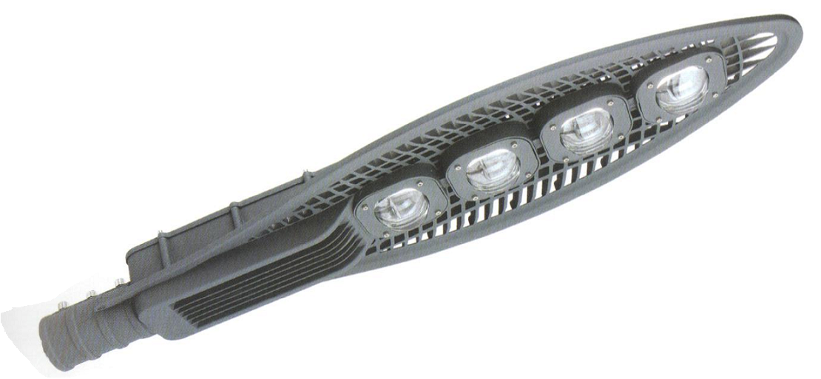  Типа Nord RSD Ni (200) серия "Кобра" или эквивалент. | Технические характеристики  Наличие вторичной оптики обязательно  Тип крепления - крепление консольное (до 60 мм)  Тип светодиодов – матрица  Кривая сила света – Ш  Угол расходимости светового потока, гр. не менее - 160*90  Количество светодиодов – 4  Мощность светодиодов, Вт не менее – 50  Световой поток не менее – 20300  Цветовая температура , не более К – 5000  Степень защиты,IP не менее – 65  Индекс цветопередачи,CRI (RA) не менее – 80  Cos f (Pf) не менее - 0.97  Входное напряжение - AC от 90 до 285  Частота, Гц. - 50-60  Общая мощность, Вт не более – 210  Пульсация светового потока, не более - 1%  Габаритные размеры, мм, не более - 980*301*103  Масса, кг, не более – 10  Гарантия не менее - 2 года  Марка светодиодов - Cip 3535 NS  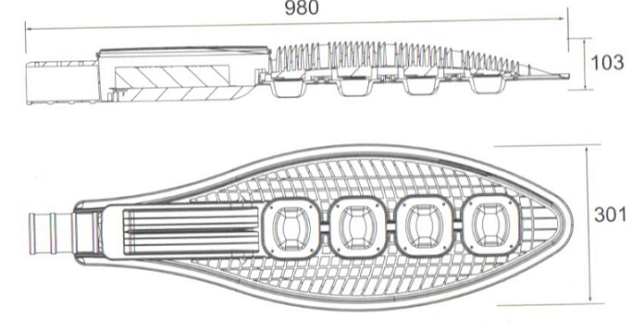 | шт. | 8

Условия поставки:
- Участник размещения заказа обязуется выполнить поставку товара в полном объеме и в сроки в соответствии с требованиями Заказчика;
Особые требования:
- обязательное наличие: сопроводительной документации (товарная накладная, счет, счет-фактура, товарно-транспортная накладная, сертификат соответствия);
- гарантийный срок – не менее установленного производителем;
- товар должен быть новым, не бывшим в употреблении, не с хранения (не допускается поставка выставочных образцов) выпуска не ранее 2014 г.;
- другие дополнительные требования: качество поставляемого Товара (Оборудования) должно соответствовать действующим в России стандартам (ГОСТ), техническим условиям (ТУ) и подтверждаться сертификатом завода-изготовителя, который должен предоставляться при поставке Товара (Оборудования); а также соответствовать иным требованиям (техническим, функциональным характеристикам, потребительским свойствам и качественным характеристикам).

